广州商学院选课管理系统
实践报告

设 计 者：徐梓俊 王越
设计目的：提高项目综合设计能力
设计语言：C语言
实验环境：DevC++5.5.3/vs2019
指导老师：叶青
目录

项目设计人员分工 2
第1章 软件需求描述 3
1.1软件功能需求描述 3
1.2软件易用性需求描述 3
1.3软件安全性需求描述 3
第2章 软件概要设计 4
2.1软件功能模块设计 4
2.2软件数据结构设计 4
第3章 软件详细设计 5
3.1业务模块详细设计 5
3.2数据结构详细设计 6
3.3核心业务流程设计 8
第4章 软件编码实现运行效果 11
4.1交互界面演示 11
4.2业务安全性演示 13
第5章 程序的优缺点 15
5.1软件优点 15
5.2有待改进地方 15
第6章 心得体会 16
第7章 感谢 18
第8章 附录 19
附录A：参考文献 19
附录B：源程序 19
附录C：软件测试记录 53

项目设计人员分工
程序代码设计与完善：徐梓俊、王越
程序测试：王越
程序文档：徐梓俊

第1章 软件需求描述

1.1软件功能需求描述
设计一种基于C语言实现的高校选课信息管理系统。该系统的应用可以可大幅提高高校学生选课管理效率，使高校选课管理工作更加系统化、规范化和智能化。
1、提供系统管理员账号和学生账号登录。
2、分权限设计管理员和学生账号的使用权限。
3、管理可以操作：学生账号管理（增、删、改、查）、课程管理（增、删、改、查）、管理学生选修课程数据。
    - 学生账号信息包括：学生学号、密码、已修改学分。学生使用系统前由管理员创建初始化学生账号。系统提供学生修改账号密码功能。
    - 选课课程信息包括：课程编号、课程名称、学分、已选人数、人数上限。
    - 选修课程数据包括：课程编号、选课学生学号。
    - 管理员账号信息包括，账号，密码。
4、学生可以操作：浏览课程、查看课程信息（根据编号或课程名称查询）、选课。

1.2软件易用性需求描述
1、每个操作界面提供页面导航功能；
2、友好交互提示信息。

1.3软件安全性需求描述
1、输入错误的账号登录时不能操作3次以上；
2、管理员权限功能不能给非管理员用户使用。

第2章 软件概要设计

2.1软件功能模块设计
软件核心功能模块及层级结构设计如下图示：
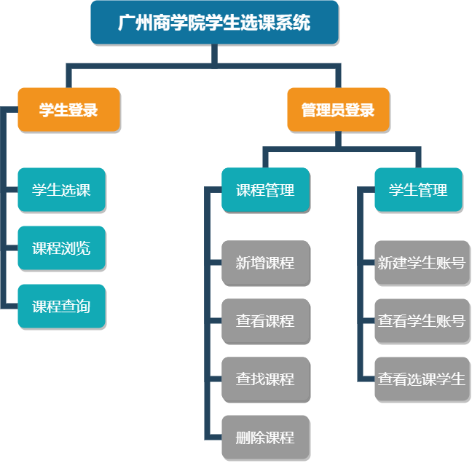

2.2软件数据结构设计
- 使用结构体数据类型组成链表的形式存储学生账号数据，包括：学生学号、密码。
- 使用结构体数组方式存储课程数据，包括课程编号、课程名称、学分、已选人数、人数上限。
- 使用结构数组方式存储选修课程数据，包括课程编号、选课学生学号。
- 使用结构体数组方式存储学生选课数据，包括学生学号、选课总学分。
- 使用过程中的数据及时更新到文件中，本系统使用数据的文件包括：course.dat(存储课程数据）、c_selected.dat(存储选课数据)、student.dat(存储学生账号数据)、s_selected.dat(学生选课数据)。

第3章 软件详细设计

3.1业务模块详细设计
主程序模块设计
函数名称 | 实现功能
Index | 首页界面
Run | 程序运行控制

管理员模块设计
函数名称 | 实现功能
AdminLogin | 管理员登录
Index_M | 管理端菜单
Index_M_Index | 管理端菜单界面
Manage_Student | 管理端-学生管理菜单
Manage_Class | 管理端-课程管理菜单
InsertAdministrator | 插入管理员数据
InsertStudent | 插入学生数据
ReadStudentDate | 从文件中读取学生数据
SaveStudentDate | 保存学生数据到文件
S_freeMemory | 清空学生链表数据
M_freeMemory | 清空管理员链表数据
view_s | 查看学生数据
C_add | 增加课程
C_view | 浏览课程
C_find | 查找课程
C_delete | 删除课程
C_StuSelected | 查找某门课选课的学生学号
readC_data | 读取课程数据文件
saveC_data | 保存课程数据文件
SaveDate | 保存管理员数据
ReadDate | 读取管理员数据

学生模块设计
函数名称 | 实现功能
void StuLogin | 学生登录
void Index_S | 学生端菜单
void Index_S_Index | 学生端菜单界面
void C_select | 学生选课
void C_stuView | 学生浏览课程
void C_stufind | 查找课程

3.2数据结构详细设计
1定义学生结构体
数据类型 | 数据名称 | 数据用途
char数组 | s_number | 存放学号
char数组 | s_password | 存放密码
 | next | 用来建立链表

2定义课程结构体
数据类型 | 数据名称 | 数据用途
int | c_num | 课程编号
char数组 | c_name | 课程名称
int | c_credit | 课程学分
int | c_selected | 课程已选人数
int | c_upper | 课程人数上限

3定义选课结构体
数据类型 | 数据名称 | 数据用途
int | c_num | 对应课程编号
char数组 | s_number | 对应学号

4定义管理员结构体
数据类型 | 数据名称 | 数据用途
char数组 | m_name | 管理员账号
char数组 | m_password | 管理员密码
 | next | 用来建立链表

3.3核心业务流程设计
- 选课业务流程
选课前需要确认学生的学号和密码，然后开始选课流程：
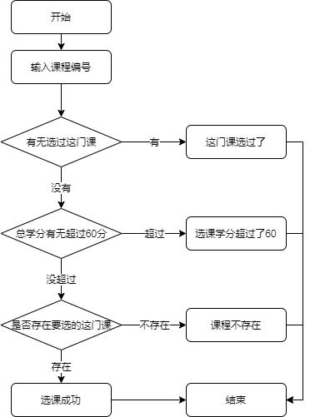

- 课程查询业务流程（删除课程业务流程逻辑与此相似）
根据课程编号查询：
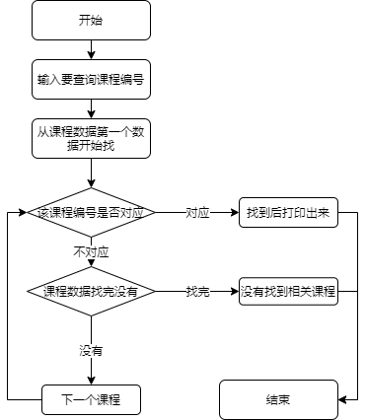
- 增加课程业务流程
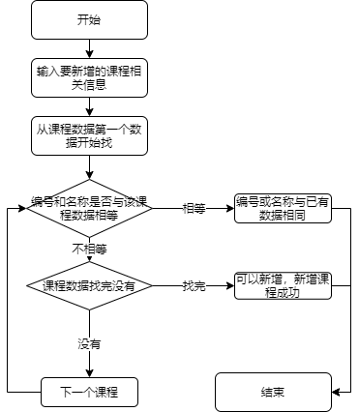

第4章 软件编码实现运行效果
本软件的设计满足了所有功能需求外，兼具交互过程中的易用性和安全性。现通过程序的运用结果的事例来进行演示。

4.1交互界面演示
所有的交互界面注重美观性设计，同时所有的交互界面都导航的指引，现挑选系统部分界面进行展示：
a.首页模块展示：
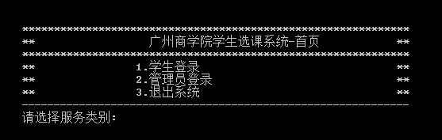

b.学生端登录界面展示：
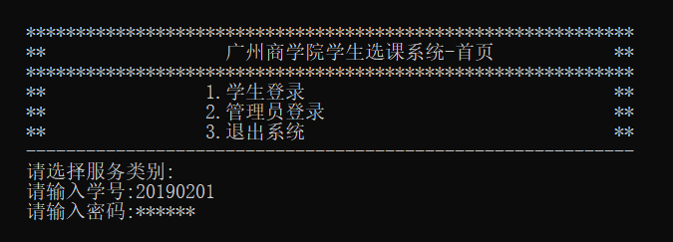

c.学生端操作界面展示，有当前操作界面导航：
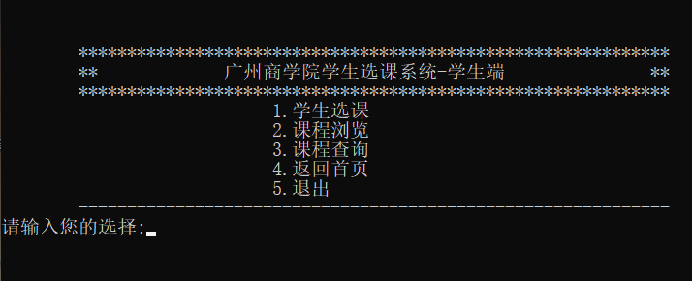

d.管理员端登录界面展示：
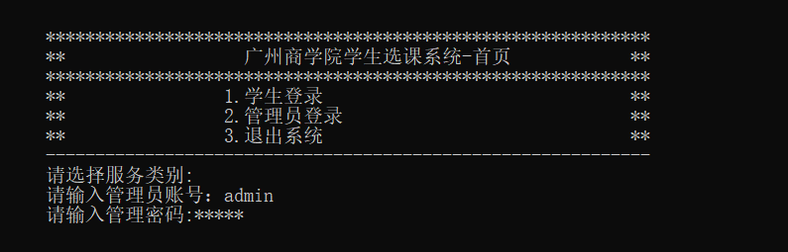

e.管理员端操作界面展示，有当前操作界面导航：
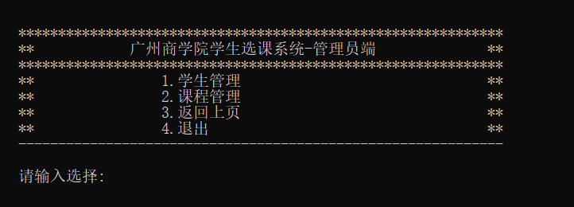

f. 管理员端下的学生管理界面展示：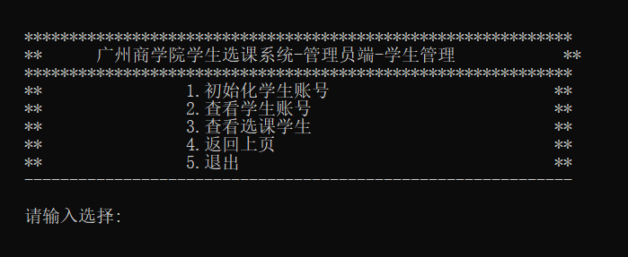

g. 管理员端下的课程管理界面展示：
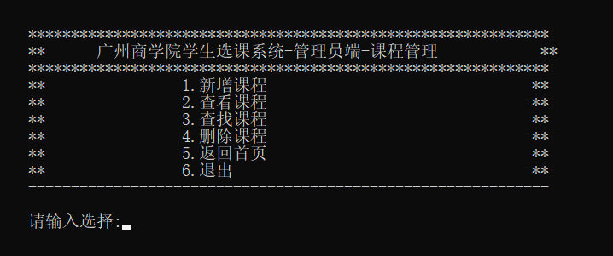

4.2业务安全性演示
a.登录时密码屏蔽显示。
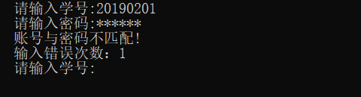

b.输入账号错误次数有3次的限制。


第5章 程序的优缺点

5.1软件优点
- 软件主要面向结构编程。行为封装在函数中，采用模块调用方式完成运作过程。
- 采取菜单设计模块，多层级菜单，并将不同业务分开在不同菜单，业务导向明确。
- 软件设计考虑安全性设计，密码不以明文显示，多次登录失败自动退出。
- 数据保存在数据文件中，查看数据可以直接打开文件。
- 友好的程序提示，具有较强的明确的指导作用。
- 软件运行效率高、稳定性好。

5.2有待改进地方
- 管理员部分业务还没开放。

第6章 心得体会
在科技高度发展的今日，计算机软件在现代人当中的功能越来越突显。而c语言作为一种计算机软件的语言，我们学习它，有助于我们更好的掌握计算机软件，与计算机软件进行沟通交流，因而，c语言的学习对我们特别关键。
在这个星期里，我们专业的学生在专业老师的带领下进行了c语言程序实践学习。在这之前，我们已经对c语言这门课程学习了一个学期，对其有一定的掌握，但是也只是停留在掌握的范围，对里面的好多东西还是很生疏，更多的在应用起来的时候还是感到很棘手，说到底，万事开头难嘛。
因为时间的关系，我们的这次实践课程老师并没有给我们详细的介绍，只给我们简单的介绍了几个比较关键的实际操作。上机实验是学习程序设计语言必不可少的实践环节，特别是c语言灵活、简洁，更需要通过编程的实践来真正掌握它。对于程序设计语言的学习目的，可以概括为学习语法规定、掌握程序设计方法、提高程序开发能力，这些都必须通过充足的实际上机操作才能完成。
学习c程序设计语言除去课堂讲授以外，必须保证有不少于课堂讲授学时的上机时间。因为学时限制，课程不能安排过多的统一上机实验，因此希望学生有效地利用课程上机实验的机会，尽快掌握用c语言开发程序的能力，为今后的继续学习打下一个良好的基矗为此，我们结合课堂讲授的内容和进度，安排了多次上机实验。课程上机实验的目的，不仅仅是检验教材和讲课的内容、检查自己所编的程序是否正确，课程安排的上机实验的目的可以概括为以下几个方面：
1.加深对课堂讲授内容的理解
课堂上要讲授许多关于c语言的语法规则，听起来十分枯燥无味，也不容易记住，死记硬背是不可取的。然而要使用c语言这个工具解决实际问题，又必须掌握它。通过多次上机练习，对于语法知识有了感性的认识，加深对它的理解，在理解的基础上就会自然而然地掌握c语言的语法规定。对于一些内容自己认为在课堂上听懂了，但上机实践中会发现原来理解的偏差，这是由于大部分学生是初次接触程序设计，缺乏程序设计的实践所致。
学习c语言不能停留在学习它的语法规则，而是利用学到的知识编写c语言程序，解决实际问题。即把c语言作为工具，描述解决实际问题的步骤，由计算机帮助我们解题。只有通过上机才能检验自己是否掌握c语言、自己编写的程序是否能够正确地解题。
通过上机实验来验证自己编制的程序是否正确，恐怕是大多数同学在完成老师作业时的心态。但是在程序设计领域里这是一定要克服的传统的、错误的想法。因为在这种思想支配下，可能你会想办法去"掩盖"程序中的错误，而不是尽可能多地发现程序中存在的问题。自己编好程序上机调试运行时，可能有很多你想不到的情况发生，通过解决这些问题，可以逐步提高自己对c语言的理解和程序开发能力。
2.熟悉程序开发环境、学习计算机系统的操作方法
一个c语言程序从编辑、编译、连接到运行，都要在一定的外部操作环境下才能进行。所谓"环境"就是所用的计算机系统硬件、软件条件，只有学会使用这些环境，才能进行程序开发工作。通过上机实验，熟练地掌握c语言开发环境，为以后真正编写计算机程序解决实际问题打下基础同时，在今后遇到其它开发环境时就会触类旁通，很快掌握新系统的使用。

第7章 感谢
在程序设计大作业即将完成之际，我们想向曾经帮助和支持过我们的人们表示衷心的感谢。首先，我们要感谢我们的导师叶青老师，她治学严谨，耐心指导，让我们在求学的路上收获了很多学习方法，使我们更坚定地继续完成学业，这份恩情终生铭记。同时也要感谢我们同班的同学们，大家挥洒汗水，专心钻研，带来了极好的学习气氛，使我们也斗劲十足。
谢谢你们，有你们在的世界真好！

第8章 附录

附录A：参考文献
1、李丽娟主编 ，C语言程序设计教程（第二版），人民邮电出版社
2、严蔚敏主编，数据结构（C语言），清华大学出版社
3、谭浩强主编，程序设计（第三版），清华大学出版社

附录B：源程序
一．manage.h

/*
资源文件备注：
manageDate.dat
studentDate.dat
course.dat
c_selected.dat
*/

#include <conio.h>
#include <stdio.h>
#include <stdlib.h>
#include <string.h>

#define MAX 20 //定义课程总数
#define MAX_S 30 //定义选课人数上限
int i; //i用于课程数的最大下标

typedef struct student //定义学生结构体
{
char s_number[10]; //学号
char s_password[10]; //密码
char *next; //用来建立链表
// int total_credit; //已修学分
} student;
student *s_head;

typedef struct course //定义课程结构体
{
int c_num; //课程编号
char c_name[20]; //课程名称
int c_credit; //课程学分
int c_selected; //课程已选人数
int c_upper; //课程人数上限
} course;
course courses[MAX]; //定义课程结构体数组

typedef struct c_selected //定义课程已选存储结构体
{
int c_num; //对应课程编号
char s_number[10]; //对应学号
} c_selected;
c_selected selected[1024];

typedef struct manager //定义管理员结构体
{
char m_name[10]; //管理员账号
char m_password[10]; //管理员密码
char *next; //用来建立链表
} manager;
manager *m_head;

/* main.c 运行程序模块 */

void Index(); //首页界面
void Run(); //程序运行控制

/* manager_function.c 管理员模块 */

void AdminLogin(int); //管理员登录
void Index_M(); //管理端菜单
void Index_M_Index(); //管理端菜单界面
void Manage_Student(); //管理端-学生管理菜单
void Manage_Class(); //管理端-课程管理菜单
void InsertAdministrator(); //插入管理员数据
void InsertStudent(); //插入学生数据
void ReadStudentDate(); //从文件中读取学生数据
void SaveStudentDate(); //保存学生数据到文件
void S_freeMemory(); //清空学生链表数据
void M_freeMemory(); //清空管理员链表数据
void view_s(); //查看学生数据
void C_add(); //增加课程
void C_view(); //浏览课程
void C_find(); //查找课程
void C_delete(); //删除课程
void C_StuSelected(); //查找某门课选课的学生学号
void readC_data(); //读取课程数据文件
void saveC_data(course course_new); //保存课程数据文件
void SaveDate(); //保存管理员数据
void ReadDate(); //读取管理员数据

/* student_funtion 学生模块 */

void StuLogin(int); //学生登录
void Index_S(); //学生端菜单
void Index_S_Index(); //学生端菜单界面
void C_select(); //学生选课
void C_stuView(); //学生浏览课程
void C_stufind(); //查找课程

二．main.c

/*
学生选课系统
*/
#include "manage.h"

int main()
{
Run();
system("pause");
return 0;
}

//程序整体控制
void Run()
{
char input;
int count = 0; //记录错误次数
while (1)
{
Index();
input = getch();
switch (input)
{
case '1':
StuLogin(count);
break;
case '2':
AdminLogin(count);
break;
case '3':
exit(0);
default:
printf("\t输入错误，请重新输入！\n");
system("pause");
system("cls");
break;
}
}
system("cls");
}

//首页界面
void Index()
{
printf("\n\n");
printf("\t*************************************************************\n");
printf("\t** 广州商学院学生选课系统-首页 **\n");
printf("\t*************************************************************\n");
printf("\t** 1.学生登录 **\n");
printf("\t** 2.管理员登录 **\n");
printf("\t** 3.退出系统 **\n");
printf("\t-------------------------------------------------------------\n");
printf("\t请选择服务类别:");
}

三．manager_function.c

#include "manage.h"
manager *m_head = NULL;

//管理员登录
void AdminLogin(int count)
{
int j, k;
char AdminID[10];
char pass[10];
ReadDate();
printf("\n\t请输入管理员账号：");
scanf("%s", &AdminID);
printf("\t请输入管理密码:");
// scanf("%s",&password);
for (j = 0; j <= 6; j++)
{
pass[j] = getch();
if (pass[j] == '\r')
{
pass[j] = '\0';
break;
}
printf("*");
}
count++;
manager *p = m_head;
while (NULL != p)
{
if (0 == strcmp(AdminID, p->m_name) && 0 == strcmp(pass, p->m_password))
{
Index_M();
break;
}
p = p->next;
}
if (NULL == p)
{
printf("\n\t账号与密码不匹配!\n");
//printf("\t输入错误次数：%d",count);
if (count == 3)
{
printf("\t您的输入次数超过3次！\n");
printf("\t退出登录程序!\n");
system("pause");
system("cls");
return;
}
AdminLogin(count);
//count++;
}
}

//管理端菜单
void Index_M()
{
system("cls");
printf("\n\n");
char input;
while (1)
{
Index_M_Index();
input = getch();
switch (input)
{
case '1':
Manage_Student();
break;
case '2':
Manage_Class();
break;
case '3':
system("cls");
return;
break;
case '4':
exit(0);
break;
default:
printf("输入错误，请重新输入：\n");
system("pause");
system("cls");
break;
}
}
}

//管理端菜单界面
void Index_M_Index()
{
printf("\t*************************************************************\n");
printf("\t** 广州商学院学生选课系统-管理员端 **\n");
printf("\t*************************************************************\n");
printf("\t** 1.学生管理 **\n");
printf("\t** 2.课程管理 **\n");
printf("\t** 3.返回上页 **\n");
printf("\t** 4.退出 **\n");
printf("\t-------------------------------------------------------------\n");
printf("\n\t请输入选择:");
}

//管理端-学生管理菜单
void Manage_Student()
{
system("cls");
printf("\n\n");
char input;
while (1)
{
printf("\t*************************************************************\n");
printf("\t** 广州商学院学生选课系统-管理员端-学生管理 **\n");
printf("\t*************************************************************\n");
printf("\t** 1.新建学生账号 **\n");
printf("\t** 2.查看学生账号 **\n");
printf("\t** 3.查看选课学生 **\n");
printf("\t** 4.返回上页 **\n");
printf("\t** 5.退出 **\n");
printf("\t-------------------------------------------------------------\n");
printf("\n\t请输入选择:");
input = getch();
switch (input)
{
case '1':
InsertStudent();
break;
case '2':
view_s();
break;
case '3':
C_StuSelected();
break;
case '4':
system("cls");
return;
break;
case '5':
exit(0);
break;
default:
printf("输入错误，请重新输入：\n");
system("pause");
system("cls");
break;
}
}
}

//管理端-课程管理菜单
void Manage_Class()
{
system("cls");
printf("\n\n");
char input;
while (1)
{
printf("\t*************************************************************\n");
printf("\t** 广州商学院学生选课系统-管理员端-课程管理 **\n");
printf("\t*************************************************************\n");
printf("\t** 1.新增课程 **\n");
printf("\t** 2.查看课程 **\n");
printf("\t** 3.查找课程 **\n");
printf("\t** 4.删除课程 **\n");
printf("\t** 5.返回首页 **\n");
printf("\t** 6.退出 **\n");
printf("\t-------------------------------------------------------------\n");
printf("\n\t请输入选择:");
input = getch();
switch (input)
{
case '1':
C_add();
break;
case '2':
C_view();
break;
case '3':
C_find();
break;
case '4':
C_delete();
break;
case '5':
system("cls");
return;
break;
case '6':
exit(0);
break;
default:
printf("输入错误，请重新输入：\n");
system("pause");
system("cls");
break;
}
}
}

//插入学生数据
void InsertStudent()
{
ReadStudentDate();
student *new_account = (student *)malloc(sizeof(student)); //去内存开辟一块空间存储新的结点
//这里是头插法的链表实现
if (NULL == s_head)
{
s_head = new_account; //让头结点指向新插入的结点
new_account->next = NULL; //让新结点的下一个结点指向空
}
else
{
new_account->next = s_head;
s_head = new_account;
}
printf("\n\t请输入学号:");
scanf("%s", &new_account->s_number);
printf("\t请输入密码：");
scanf("%s", &new_account->s_password);
system("pause");
system("cls");
SaveStudentDate();
}

//从文件中读取学生数据以尾插法的结构形成链表
void ReadStudentDate()
{
FILE *fp = fopen("studentDate.dat", "r");
student *p = s_head;
if (NULL == fp)
{
return;
}
else
{
S_freeMemory();
char ch;
rewind(fp);
ch = fgetc(fp);
if (ch == EOF)
{
printf("没有数据!\n");
fclose(fp);
}
else
{
rewind(fp);
while (!feof(fp))
{
student *node = (student *)malloc(sizeof(student));
if (NULL == s_head)
{
s_head = node;
p = s_head;
p->next = NULL;
}
else
{
p->next = node;
p = p->next;
p->next = NULL;
}
fscanf(fp, "%[^,],%s\n", &node->s_number, &node->s_password);
}
fclose(fp);
}
}
}

//清空学生链表
void S_freeMemory()
{
student *p;
p = s_head;
while (NULL != p)
{
p = p->next;
free(s_head);
s_head = p;
}
}

//清空管理员链表
void M_freeMemory()
{
manager *p;
p = m_head;
while (NULL != p)
{
p = p->next;
free(m_head);
m_head = p;
}
}

//保存学生数据
void SaveStudentDate()
{
student *p = s_head;
FILE *fp = fopen("studentDate.dat", "w");
if (NULL == fp)
{
printf("打开文件失败！\n");
return;
}
else
{
while (NULL != p)
{
fprintf(fp, "%s,%s\n", p->s_number, p->s_password);
p = p->next;
}
fclose(fp);
}
}

//查看学生数据
void view_s()
{
ReadStudentDate();
student *q = s_head;
system("cls");
printf("\t*************************************************************\n");
printf("\t** 广州商学院学生选课系统-管理员端-查看学生账号 **\n");
printf("\t*************************************************************\n");
printf("\t\t\t学生学号\t\t学生密码\n");
printf("\t-------------------------------------------------------------\n");
while (NULL != q)
{
printf("\t\t\t%-20s\t%-20s\n", q->s_number, q->s_password);
q = q->next;
}
printf("\t*************************************************************\n");
system("pause");
system("cls");
}

//插入管理员数据
void InsertAdministrator()
{
ReadDate();
manager *new_account = (manager *)malloc(sizeof(manager)); //去内存开辟一块空间存储新的结点
//这里是头插法的链表实现
if (NULL == m_head)
{
m_head = new_account; //让头结点指向新插入的结点
new_account->next = NULL; //让新结点的下一个结点指向空
}
else
{
new_account->next = m_head;
m_head = new_account;
}
printf("请输入管理员账号：\n");
scanf("%s", &new_account->m_name);
printf("请输入密码：\n");
scanf("%s", &new_account->m_password);
system("pause");
system("cls");
SaveDate();
}

//保存管理员数据
void SaveDate()
{
manager *p = m_head;
FILE *fp = fopen("manageDate.dat", "w");
if (NULL == fp)
{
printf("打开文件失败！\n");
return;
}
else
{
while (NULL != p)
{
fprintf(fp, "%s\t%s\n", p->m_name, p->m_password);
p = p->next;
}
fclose(fp);
}
}

//读取管理员数据
void ReadDate()
{
manager *p = m_head;
FILE *fp = fopen("manageDate.dat", "r");
if (NULL == fp)
{
printf("openfile error!\n");
}
else
{
M_freeMemory();
rewind(fp);
char ch = getc(fp);
if (ch == EOF)
{
printf("没有管理员数据!\n");
}
else
{
rewind(fp);
while (!feof(fp))
{
manager *node = (manager *)malloc(sizeof(manager));
if (NULL == m_head)
{
m_head = node;
p = m_head;
p->next = NULL;
}
else
{
p->next = node;
p = p->next;
p->next = NULL;
}
//fread(&courses[i],sizeof(course),1,fp);
fscanf(fp, "%s\t%s\n", &node->m_name, &node->m_password);
//printf("%d,%s,%d,%d,%d\n",courses[i].c_num,courses[i].c_name,courses[i].c_credit,courses[i].c_selected,courses[i].c_selected,courses[i].c_upper);
}
}
fclose(fp);
}
}

//增加课程
void C_add()
{
system("cls");
course course_new;
int j; //用来控制数组下标
int flag = 0; //用来标记输入的合法性
printf("\n");
printf("\t*************************************************************\n");
printf("\t** 广州商学院学生选课系统-管理员端-增加课程 **\n");
printf("\t*************************************************************\n");
printf("\n\t请输入课程信息");
printf("\n\t1.课程编号:");
scanf("%d", &course_new.c_num);
printf("\t2.课程名字:");
scanf("%s", course_new.c_name);
printf("\t3.课程学分:");
scanf("%d", &course_new.c_credit);
printf("\t4.课程已选人数:");
scanf("%d", &course_new.c_selected);
printf("\t5.课程人数上限:");
scanf("%d", &course_new.c_upper);
printf("\n");
readC_data();
//判断新录入的课程编号或课程名称是否存在
for (j = 0; j < i; j++)
{
if (course_new.c_num == courses[j].c_num || 0 == strcmp(course_new.c_name, courses[j].c_name))
{
printf("\n\t对不起，编号或者课程名称已经存在!\n");
flag = 1; //输入非法标记
system("pause");
system("cls");
break;
}
}
if (0 == flag)
{
saveC_data(course_new);
}
system("pause");
system("cls");
}

//读取课程数据文件
void readC_data()
{
i = 0; //用来控制数组下标
//打开课程数据文件
FILE *fp = fopen("course.dat", "r");
memset(&courses, 0, sizeof(courses)); //将结构体数组中的数据清零
if (NULL == fp)
{
printf("openfile error!\n");
}
else
{
rewind(fp);
char ch = getc(fp);
if (ch == EOF)
{
printf("没有课程数据!\n");
}
else
{
rewind(fp);
while (!feof(fp))
{
//fread(&courses[i],sizeof(course),1,fp);
fscanf(fp, "%d,%[^,],%d,%d,%d\n", &courses[i].c_num, &courses[i].c_name, &courses[i].c_credit, &courses[i].c_selected, &courses[i].c_upper);
i = i + 1;
//printf("%d,%s,%d,%d,%d\n",courses[i].c_num,courses[i].c_name,courses[i].c_credit,courses[i].c_selected,courses[i].c_selected,courses[i].c_upper);
}
}
fclose(fp);
}
}

//保存课程数据文件
void saveC_data(course course_new)
{
//将数据写入课程数据文件
FILE *f = fopen("course.dat", "a");
int j;
if ((NULL == f))
{
return;
}
else
{
// fwrite(&course_new,sizeof(course),1,f);
fprintf(f, "%d,%s,%d,%d,%d\n", course_new.c_num, course_new.c_name, course_new.c_credit, course_new.c_selected, course_new.c_upper);
fclose(f);
}
}

//查看课程模块
void C_view()
{
int j;
readC_data();
system("cls");
printf("\n");
printf("\t*************************************************************\n");
printf("\t** 广州商学院学生选课系统-管理员端-查看课程 **\n");
printf("\t*************************************************************\n");
printf("\tc_id name credit selected upper\n");
printf("\t=============================================================\n");
for (j = 0; j < i; j++)
{
printf("\t%-10d %-10s %-13d %-16d %-10d\n", courses[j].c_num, courses[j].c_name, courses[j].c_credit, courses[j].c_selected, courses[j].c_upper);
}
system("pause");
system("cls");
}

//删除课程模块
void C_delete()
{
int c_num;
int j, n, k, flag = 0;
printf("\n");
printf("\t*************************************************************\n");
printf("\t** 广州商学院学生选课系统-管理员端-删除课程 **\n");
printf("\t*************************************************************\n");
printf("\t请输入要删除的课程编号:");
scanf("%d", &c_num);
printf("\n");
readC_data();
FILE *fp = fopen("course.dat", "w");
if (NULL == fp)
{
printf("open file error!");
}
for (j = 0; j < i; j++)
{
if (courses[j].c_num == c_num)
{
for (k = 0; k < j; k++)
{
fprintf(fp, "%d,%s,%d,%d,%d\n", courses[k].c_num, courses[k].c_name, courses[k].c_credit, courses[k].c_selected, courses[k].c_upper);
}
fclose(fp);
FILE *f = fopen("course.dat", "a");
if (NULL == f)
{
printf("open file error!");
}
for (k = j + 1; k < i; k++)
{
fprintf(f, "%d,%s,%d,%d,%d\n", courses[k].c_num, courses[k].c_name, courses[k].c_credit, courses[k].c_selected, courses[k].c_upper);
}
fclose(f);
break;
}
else
{
flag++;
}
}
printf("i=%d,flag=%d", i, flag);
if (flag == i)
{
printf("课程编号不存在！\n");
C_delete();
}
system("pause");
system("cls");
}

//查找课程
void C_find()
{
readC_data();
char choice;
int c_num;
char c_name[MAX];
int j; //用于循环中控制数组下标
printf("\n");
system("cls");
while (1)
{
int flag1 = 0; //判断以学号查询找到标记
int flag2 = 0; //判断以课程名称找到标记
printf("\t*************************************************************\n");
printf("\t** 广州商学院学生选课系统-管理员端-查找课程 **\n");
printf("\t*************************************************************\n");
printf("\t1.课程编号查询\n");
printf("\t2.课程名称查询:\n");
printf("\t3.退出:\n");
printf("\t输入选择：");
choice = getch();
switch (choice)
{
case '1':
printf("\n\t请输入课程编号:");
scanf("%d", &c_num);
printf("\n");
flag1 = 0;
for (j = 0; j < i; j++)
{
if (courses[j].c_num == c_num)
{
printf("\tid name credit selected upper\n");
printf("\t=============================================================\n");
printf("\t%-10d %-10s %-13d %-16d %-10d\n", courses[j].c_num, courses[j].c_name, courses[j].c_credit, courses[j].c_selected, courses[j].c_upper);
system("pause");
system("cls");
break;
}
else
{
flag1++;
}
}
if (flag1 == i)
{
printf("没有找到相关课程！\n");
system("pause");
system("cls");
break;
}
break;
case '2':
printf("\n\t请输入课程名称:");
scanf("%s", &c_name);
printf("\n");
flag2 = 0;
for (j = 0; j < i; j++)
{
if (0 == strcmp(courses[j].c_name, c_name))
{
printf("\tid name credit selected upper\n");
printf("\t=============================================================\n");
printf("\t%-10d %-10s %-13d %-16d %-10d\n", courses[j].c_num, courses[j].c_name, courses[j].c_credit, courses[j].c_selected, courses[j].c_upper);
system("pause");
system("cls");
break;
}
else
{
flag2++;
}
}
if (flag2 == i)
{
printf("没有找到相关课程！\n");
system("pause");
system("cls");
break;
}
break;
case '3':
system("pause");
system("cls");
return;
default:
printf("输入错误，请重新选择!\n");
system("pause");
system("cls");
break;
}
}
}

//查找某门课选课的学生学号
void C_StuSelected()
{
int c_num;
int j, k;
int flag = 0; //定义找到课程编号标记
readC_data();
system("cls");
printf("\t*************************************************************\n");
printf("\t** 广州商学院学生选课系统-管理员端-查看选课学生 **\n");
printf("\t*************************************************************\n");
printf("\n\t请输入课程编号：");
scanf("%d", &c_num);
printf("\n");
int count = 0; //计数器
for (j = 0; j < i; j++)
{
if (c_num == courses[j].c_num)
{
for (k = 0; k < courses[j].c_selected; k++)
{
if (courses[j].c_num != 0)
{
count++;
}
}
break;
}
else
{
flag++;
}
}
if (flag == i)
{
printf("输入的课程编号不存在！\n");
}
else
{
printf("\t\t课程编号\t\t学号\n");
printf("\t=============================================================\n");
FILE *f = fopen("c_selected.dat", "r");
if (NULL == f)
{
printf("");
}
else
{
rewind(f);
char ch = getc(f);
if (ch == EOF)
{
printf("\t没有课程数据\n");
}
else
{
int k = 0;
rewind(f);
while (!feof(f))
{
fscanf(f, "%d,%s\n", &selected[k].c_num, &selected[k].s_number);
if (selected[k].c_num == courses[j].c_num)
{
printf("\t\t%d \t\t%s\n", courses[j].c_num, selected[k].s_number);
}
k++;
}
fclose(f);
}
}
printf("\t=============================================================\n");
printf("\t选修课程总人数为:%d\n", count);
}
system("pause");
system("cls");
}

四．student_function.c

#include "manage.h"
student *s_head = NULL;

//学生登录
void StuLogin(int count)
{
int j, k;
ReadStudentDate();
char stuID[10];
char pass[10];
printf("\n\t请输入学号:");
scanf("%s", &stuID);
printf("\t请输入密码:");
for (j = 0; j <= 6; j++)
{
pass[j] = getch();
if (pass[j] == '\r')
{
pass[j] = '\0';
}
if (j < 6)
{
printf("*");
}
}
count++;
student *p = s_head;
while (NULL != p)
{
if (0 == strcmp(stuID, p->s_number) && 0 == strcmp(pass, p->s_password))
{
Index_S();
break;
}
p = p->next;
}
if (NULL == p)
{
printf("\n\t账号与密码不匹配!\n");
printf("\t输入错误次数：%d",count);
if (count == 3)
{
printf("\t您的输入次数超过3次！\n");
printf("\t退出登录程序!\n");
system("pause");
system("cls");
return;
}
StuLogin(count);
//count++;
}
}

//学生端菜单
void Index_S()
{
system("cls");
printf("\n\n");
char input;
while (1)
{
Index_S_Index();
input = getch();
switch (input)
{
case '1':
C_select();
break;
case '2':
C_stuView();
break;
case '3':
C_stufind();
break;
case '4':
system("cls");
return;
break;
case '5':
exit(0);
default:
printf("输入错误，请重新输入:");
system("pause");
system("cls");
break;
}
}
}

//学生端菜单界面
void Index_S_Index()
{
printf("\n");
printf("\t*************************************************************\n");
printf("\t** 广州商学院学生选课系统-学生端 **\n");
printf("\t*************************************************************\n");
printf("\t 1.学生选课 \n");
printf("\t 2.课程浏览 \n");
printf("\t 3.课程查询 \n");
printf("\t 4.返回首页 \n");
printf("\t 5.退出 \n");
printf("\t-------------------------------------------------------------\n");
printf("请输入您的选择:");
}

//学生选课
void C_select()
{
char s_num[10]; //学生学号
char s_password[10]; //密码
int c_num; //课程号
int flag = 0; //是否找到课程标号的标记
char c_name[MAX]; //课程名称
int total_credit; //已修学分
int j,b;
student *p = s_head;
system("cls");
printf("\t*************************************************************\n");
printf("\t** 广州商学院学生选课系统-学生端-选择课程 **\n");
printf("\t*************************************************************\n");
readC_data();
printf("\tid name credit selected upper\n");
printf("\t=============================================================\n");
for (j = 0; j < i; j++)
{
printf("\t%-10d %-10s %-13d %-16d %-10d\n", courses[j].c_num, courses[j].c_name, courses[j].c_credit, courses[j].c_selected, courses[j].c_upper);
}
printf("\t=============================================================\n");
printf("\t确认学号：");
scanf("%s", &s_num);
printf("\t确认密码:");
for (j = 0; j <= 6; j++)
{
s_password[j] = getch();
if (s_password[j] == '\r')
{
s_password[j] = '\0';
}
if (j < 6)
{
printf("*");
}
}
printf("\n");
while (NULL != p)
{
if (0 == strcmp(p->s_number, s_num) && 0 == strcmp(p->s_password, s_password))
{
printf("\t请输入课程编号:");
scanf("%d", &c_num);

/* 查看学生选过课 */
int ii = 0;
FILE *fp_c = NULL;
fp_c = fopen("c_selected.dat", "r");
memset(&selected, 0, sizeof(selected));
if ((NULL == fp_c))
{
printf("\t_1 openfile error!\n");
return;
}
else
{
rewind(fp_c);
char ch = getc(fp_c);
if (ch == EOF)
{
printf("\t没有课程数据\n");
}
else
{
rewind(fp_c);
while (!feof(fp_c))
{
fscanf(fp_c, "%d,%s\n", &selected[ii].c_num, &selected[ii].s_number);
ii++;
}
}
fclose(fp_c);
}

/* 统计该同学总学分，并检测有无重复 */
total_credit = 0;
for (j = 0; j < ii; j++)
{
if (strcmp(s_num, selected[j].s_number) == 0) //selected中找学生选过的课
{
if (c_num == selected[j].c_num) //现在选的课之前选过了
{
printf("\t这门课你选过了!\n");
system("pause");
system("cls");
return;
}
for (b = 0; b < i; b++)
{
if (c_num == courses[b].c_num)
total_credit += courses[b].c_credit;
if (selected[j].c_num == courses[b].c_num)
total_credit += courses[b].c_credit;
}
}
}
if (total_credit > 60)
{
printf("\t你选课总学分超过了60!\n");
system("pause");
system("cls");
return;
}
printf("选课成功！\n");

for (j = 0; j < i; j++)
{
if (courses[j].c_num == c_num && courses[j].c_selected < courses[j].c_upper)
{
courses[j].c_selected++;
//重写课程文件
//将数据写入课程数据文件
FILE *fp = fopen("course.dat", "w");

int k;
if ((NULL == fp))
{
printf("\t_2 openfile error!\n");
return;
}
else
{
// fwrite(&course_new,sizeof(course),1,f);
for (k = 0; k < i; k++)
{
//printf("%d,%s,%d,%d,%d\n",courses[k].c_num,courses[k].c_name,courses[k].c_credit,courses[k].c_selected,courses[k].c_upper);
fprintf(fp, "%d,%s,%d,%d,%d\n", courses[k].c_num, courses[k].c_name, courses[k].c_credit, courses[k].c_selected, courses[k].c_upper);
}
}
fclose(fp);
FILE *f = fopen("c_selected.dat", "a");
if (NULL == f)
{
printf("\t_3 openfile error!\n");
}
else
{
fprintf(f, "%d,%s\n", c_num, s_num);
}
fclose(f);
break;
}
else
{
flag++;
}
}
if (flag == i)
{
printf("\t该课程不存在！\n");
break;
}
break;
}
p = p->next;
}
if (NULL == p)
{
printf("\t学号或密码输入错误！");
}
system("pause");
system("cls");
}

//学生浏览课程
void C_stuView()
{
int j;
readC_data();
system("cls");
printf("\n");
printf("\t*************************************************************\n");
printf("\t** 广州商学院学生选课系统-学生端-查看课程 **\n");
printf("\t*************************************************************\n");
printf("\tc_id name credit selected upper\n");
printf("\t=============================================================\n");
for (j = 0; j < i; j++)
{
printf("\t%-10d %-10s %-13d %-16d %-10d\n", courses[j].c_num, courses[j].c_name, courses[j].c_credit, courses[j].c_selected, courses[j].c_upper);
}
printf("\t=============================================================\n");
system("pause");
system("cls");
}

//学生查找课程
void C_stufind()
{
readC_data();
char choice;
int c_num;
char c_name[MAX];
int j; //用于循环中控制数组下标
printf("\n");
system("cls");
while (1)
{
int flag1 = 0; //判断以学号查询找到标记
int flag2 = 0; //判断以课程名称找到标记
printf("\t*************************************************************\n");
printf("\t** 广州商学院学生选课系统-学生端-查找课程 **\n");
printf("\t*************************************************************\n");
printf("\t 1.课程编号查询 \n");
printf("\t 2.课程名称查询 \n");
printf("\t 3.返回 \n");
printf("\t-------------------------------------------------------------\n");
printf("\t输入选择：");
choice = getch();
switch (choice)
{
case '1':
printf("\n\t请输入课程编号:");
scanf("%d", &c_num);
printf("\n");
flag1 = 0;
for (j = 0; j < i; j++)
{
if (courses[j].c_num == c_num)
{
printf("\tid name credit selected upper\n");
printf("\t=============================================================\n");
printf("\t%-10d %-10s %-13d %-16d %-10d\n", courses[j].c_num, courses[j].c_name, courses[j].c_credit, courses[j].c_selected, courses[j].c_upper);
system("pause");
system("cls");
break;
}
else
{
flag1++;
}
}
if (flag1 == i)
{
printf("没有找到相关课程！\n");
system("pause");
system("cls");
break;
}
break;
case '2':
printf("\n\t请输入课程名称:");
scanf("%s", &c_name);
printf("\n");
flag2 = 0;
for (j = 0; j < i; j++)
{
if (0 == strcmp(courses[j].c_name, c_name))
{
printf("\tid name credit selected upper\n");
printf("\t=============================================================\n");
printf("\t%-10d %-10s %-13d %-16d %-10d\n", courses[j].c_num, courses[j].c_name, courses[j].c_credit, courses[j].c_selected, courses[j].c_upper);
system("pause");
system("cls");
break;
}
else
{
flag2++;
}
}
if (flag2 == i)
{
printf("没有找到相关课程！\n");
system("pause");
system("cls");
break;
}
break;
case '3':
system("pause");
system("cls");
return;
default:
printf("输入错误，请重新选择!\n");
system("pause");
system("cls");
break;
}
}
}

附录C：软件测试记录
1.学生登录：

a.账号与密码不匹配的情况
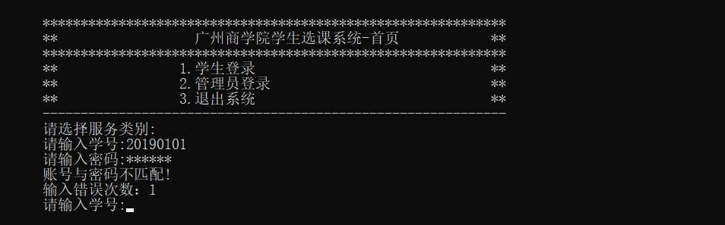

b.账号与密码匹配的情况
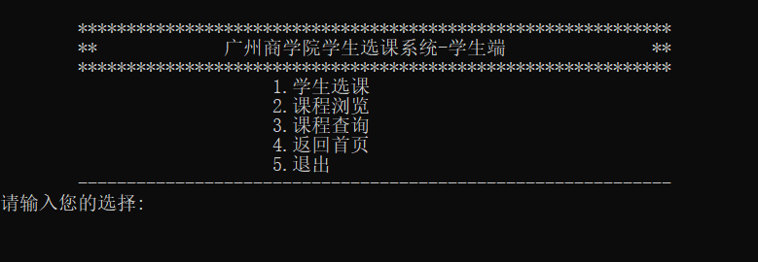

2.学生选课界面：

a. 选课成功的情况
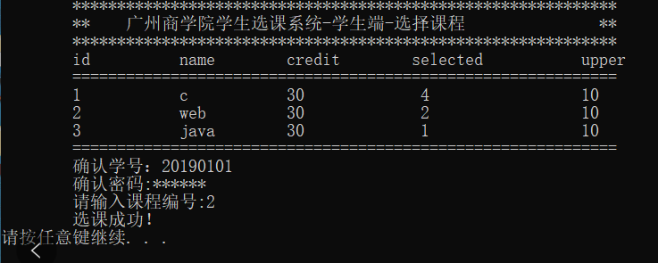

b. 选课重复的情况

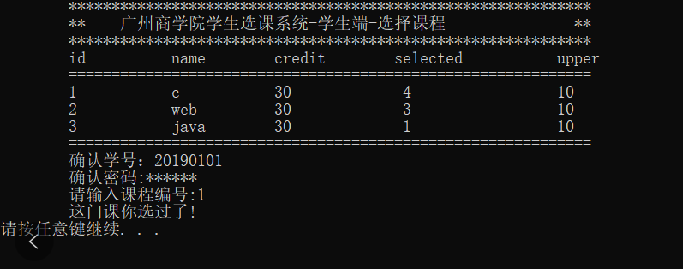

c. 选课超分的情况
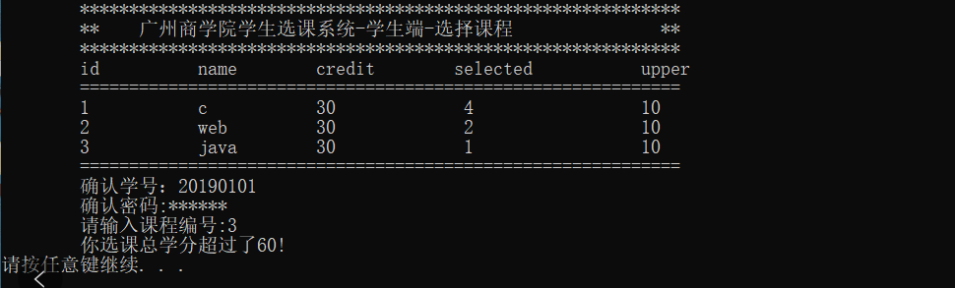

3.课程浏览界面
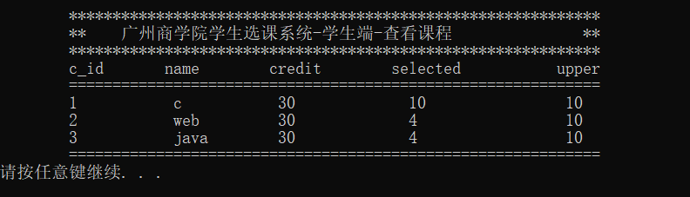

4.管理员登录

a.账号与密码不匹配的情况
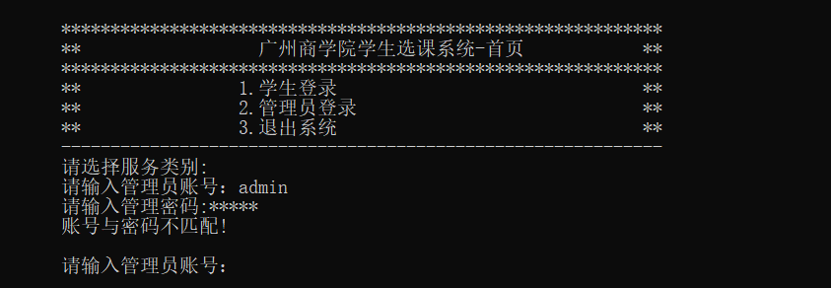

b.账号与密码匹配的情况（直接弹到管理界面）
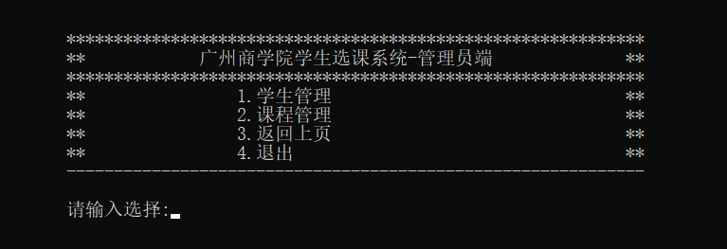

5. 学生管理界面

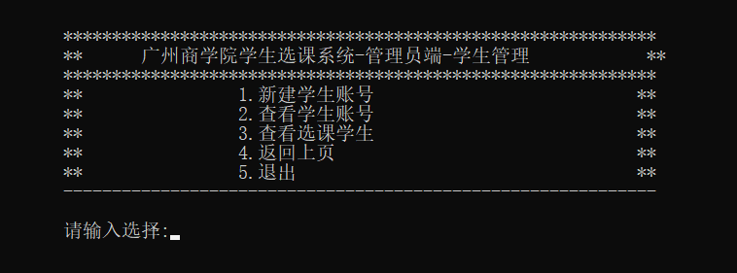

6.新建学生账号
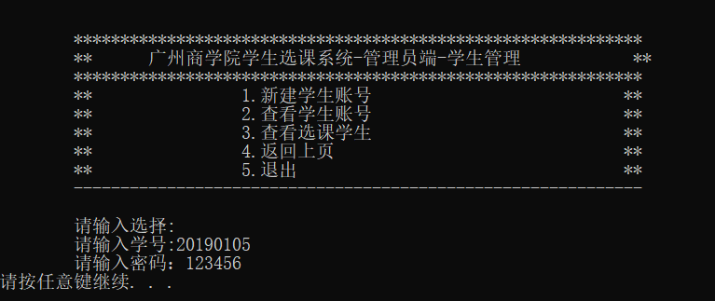

7.查看学生账号
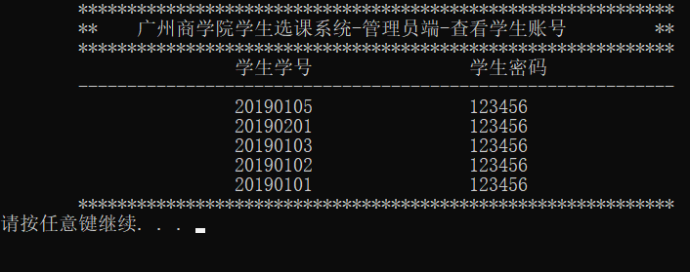

- 查看选课学生 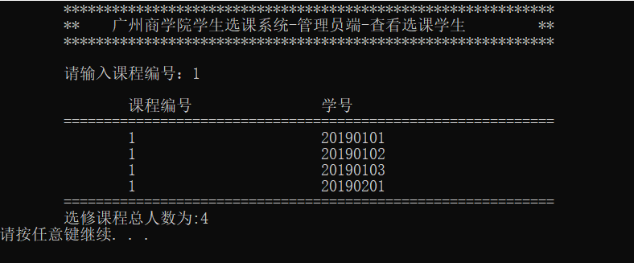
- 课程管理界面
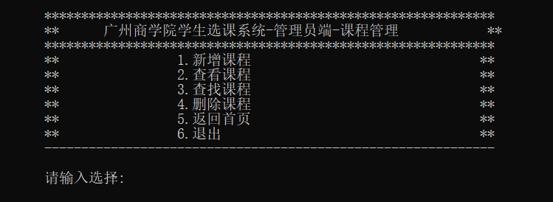

10. 新增课程
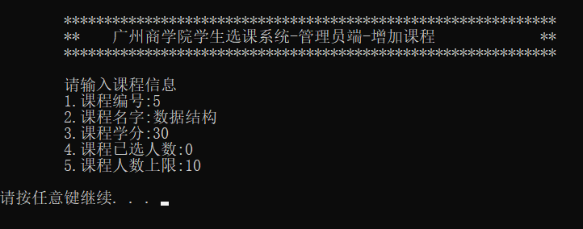

11. 查看课程
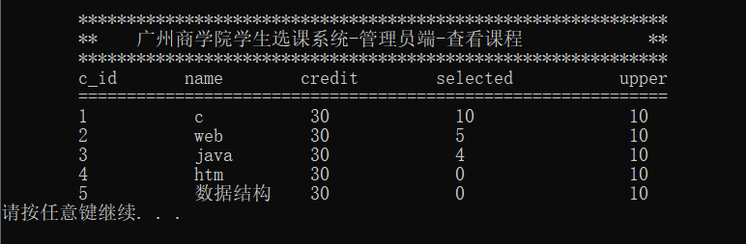

12.查找课程

a.按课程编号查询
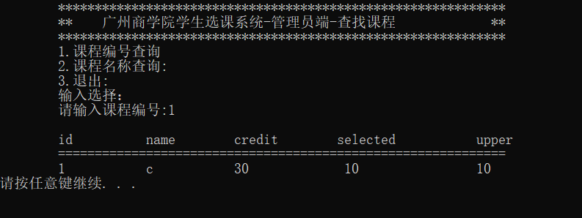

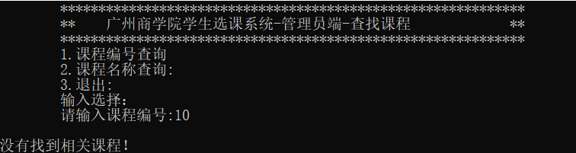

b. 按课程名称查询
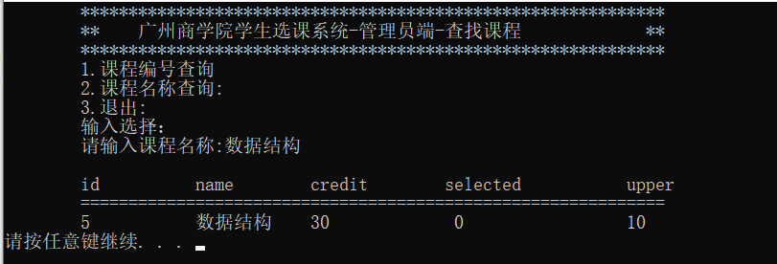

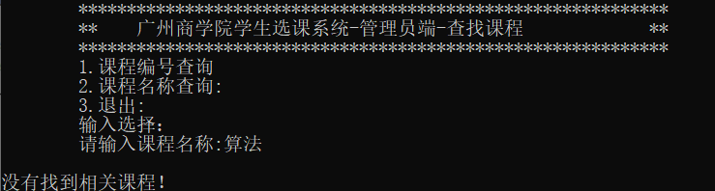

13.删除课程
